**670000, г. Улан-Удэ**

**ул. Новгородская, 8**

**телефон 266500**

**e-mail:** [**hrustal2008@list.ru**](mailto:hrustal2008@list.ru)

**сайт: https://** [**ds-hrustalik**](mailto:ds-hrustalik@mail.ru)

**МКУ Комитет по образованию г. Улан-Удэ**

**Муниципальное бюджетное дошкольное**

**образовательное учреждение**

**детский сад № 5 «Хрусталик»**

**г. Улан-Удэ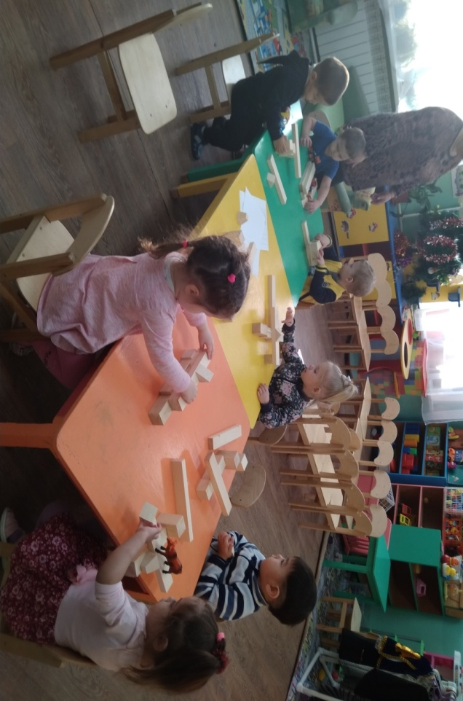ПРОГРАММА**

«Основы образовательной работы по программе «Развитие» (ФГОС ДО)

**Турнир эрудитов.**

Тема: **«Конструктивная деятельность в образовательном процессе с детьми дошкольного возраста»**

Дата и время проведения: 12 марта 2019 год в 9:00

Место проведения: МБДОУ № 5 «Хрусталик», ул. Новгородская, 8

|  |  |  |
| --- | --- | --- |
| **Время** | **Содержание**  **(тема выступления)** | **Ответственный**  **/докладчик** |
| **8:30 -**  **09:00** | Регистрация участников семинара. Деление на команды | Панчукова Марина Николаевна,  музыкальный руководитель |
| **09:00-09:15** | Краткий обзор программы «Развитие» под ред. А.И. Булычевой | Елена Владимировна Тюрюханова, заведующий МБДОУ детский сад №5 «Хрусталик» |
| **09:15-09:30** | Выступление  «Конструктивная  деятельность в детском саду» | Наталья Ивановна Налетова, старший воспитатель первой квалификационной категории |
| **09:30-09:40** | I – тур «Разминка» | Мария Владиславовна Ергалова,  Воспитатель |
| **09:40-09:55** | Образовательная ситуация по конструированию  «Поможем лесным зверятам »  (младшая группа) | Соломинова Татьяна Владимировна, воспитатель первой квалификационной категории |
| **09:40**  **10:00** | Образовательная ситуация по конструированию «Строим ракету »  (средняя группа) | Голикова Анна Викторовна,  воспитатель первой квалификационной категории |
| **10:00-**  **10:20** | II– тур «Строители» | Ткачева Валентина Михайловна,  воспитатель первой квалификационной категории |
| **10:20-10:35** | Образовательная ситуация по конструированию «Поможем Машеньке»  (младшая группа) | Бурдуковская Наталья Владимировна, воспитатель |
| **10:20-10:40** | Образовательная ситуация по конструированию « Старые Новые ворота»  (средняя группа) | Анна Витальевна Садыкова,  воспитатель |
| **10:40-**  **11-10** | III- тур  «Счастливый билет» | Головина Людмила Николаевна,  воспитатель |
| **11:10**  **-11:30** | Подведение итогов работы семинара.  Рефлексия  «Дерево ожиданий» | Налетова Наталья Ивановна, старший воспитатель МБДОУ детский сад №5 «Хрусталик» |